Dobrý den – přeji všem..

Aneb veselá mysl – půl zdraví…

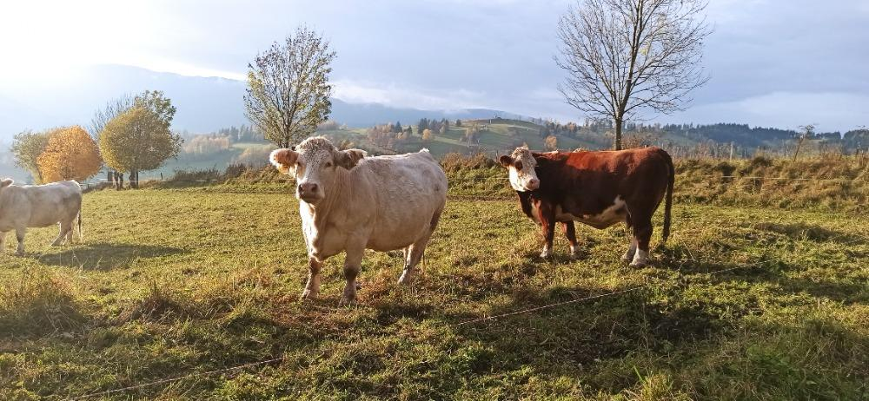

Před-minulý týden jste poctivě pracovali a zvládli většinu zadaných úkolů..

I tento týden dostanete ranec práce, který částečně zvládneme společně při online výuce, částečně budete muset zabojovat doma ve společnosti rodičů či starších sourozenců.. Jim velký dík a s přáním - velké trpělivosti, energie ..

Jak jinak – přeji vám i vašim rodinám mnoho zdraví a energie…

Martina Němcová

**Informace k organizaci naší výuky na dálku (platí pro tento týden).**

1.V neděli dostanete email s plánem na celý týden – rozčleněno na jednotlivé dny - od pondělka do pátku.

**V PONDĚLÍ DĚTI DLE ROZPISU DOSTANOU VEŠKERÉ materiály vytisknuté + opravené učivo z předešlého týdne.**

2.V neděli dostanete také rozpis skypování a masangrování (budeme dodržovat pevné termíny i skupiny!!).

(Pracujeme na rozjetí výuky v Microsofte Teams, ovšem vzhledem k tomu, že oproti jiným školám nemáme tým informatiků či IT, musíme se prokousat instalacemi, licemcemi atd. Vydržte…Budu Vás informovat včas..)

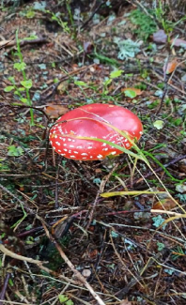3. V pátek (pokud nedostanete jinou informaci) dle rozpisu, přinesete na srazové místo vypracované materiály dle seznamu

**TABULKA SKYPOVÁNÍ a MASSANGROVÁNÍ**

Vycházím ze zkušeností z jarního učení na dálku.

Na SKYPE – účet Martina Nemcova – příslušná předpřipravená skupina A,B,C. Massenger – Anička, Jitka

|  |  |  |
| --- | --- | --- |
| Skupina | Členi skupiny | Čas schůzek – út, st, čt |
| A | Lucka, David, Lukáš K., | 8,30 - 9,45 |
| B | Lukáš D., Matěj Ř. Štěpán, Tomáš | 9,50-11,05 |
| C | Matěj B., Matěj K., Veronika, Andrea | 11,10 -12,25 |
| Massanger | Anička a Jitka (pokud Tomovi nepůjde skype – tak zde) | 12,30-13,45 |

Účast na internetové výuce je povinná, v případě nepřítomnosti prosím o omluvení.

……………………………………………………………………………………………………………………………………………………………………

**vyzvednutí materiálů pro týden 2.11.-6.11. –** **v PONDĚLÍ 2.11.2020**

|  |  |
| --- | --- |
| Členi skupiny | Čas odevzdání zadaných úkolů |
| Lucka, David, Matěj B., Ondra, Matěj Ř. | 12,00 hod. u kostela |
| Luky K., Štěpa, Luky D., Veronika, Andrea, Tom, Jitka, Matěj K., Anička | 12,15 hod. |

U kostela i u vchodu do školy – prosím o dodržení hygienických pravidel - rozestupy – rouška povinná!!!

**Odevzdání vypracovaných materiálů dle seznamu , v PÁTEK 6.11.2020:**

|  |  |
| --- | --- |
| Členi skupiny | Čas odevzdání zadaných úkolů |
| Lucka, David, Matěj B., Ondra, Matěj Ř. | 12,00 hod. u kostela |
| Luky K., Štěpa, Luky D., Veronika, Andrea, Tom, Jitka, Matěj K., Anička | 12,50 hod. |

U kostela i u vchodu do školy – prosím o dodržení hygienických pravidel - rozestupy – rouška povinná!!!

**V pátek si zabalte tašku – podepsanou a do ní vložte:**

**1.Pracovní sešit M**

**2.Pracovní sešit ČJ**

**3.Sešit DÚ sešit M školní, ČJ školní**

**4.Pracovní list OP – 1. Vznik Českého státu – Přemyslovci, 2. Život v době Přemyslovců**

**5.Výrobek – Přemyslovský dýka**

NEODEVZDÁVEJTE – učebnice, čítanky, jiné sešity – než je zadáno!!!!!

**Prosím, na daný den si připravte dle rozpisu - Týdenního plánu potřeby – PS, učebnice, sešity, psací potřeby, pravítko, a raději několik papírů**

………………………………………………………………………………………………………………………Děkuji za spolupráci………………

**TÝDEN 2.11. – 6.11.2020**

**PONDĚLÍ 2.11.**

|  |  |  |
| --- | --- | --- |
| **Český jazyk** | **Učebnice** str. 29– přečti si žluté okénko  Do sešitu ČJ školní si vlep text z Přílohy č. 1  ZOPAKUJ si vyjmenovaná slova.  <https://wordwall.net/cs/resource/6038501/vyjmenovan%c3%a1-slova-1> | Téma:  Přídavná jména odvozená příponou -ský. |
| **Učebnice** str. 30, cv.2  **Pracovní sešit** str. 17, cv. 1 | Do sešitu ČJ-školní  Cvičení jsou zaměřena na procvičování koncovky -ský.  (Praha-Pražský, Praha-Pražští) |
| **Matematika** | **Pracovní sešit** str. 9, doplň celou stránku  *Chytré hlavy*  <https://wordwall.net/cs/resource/6082465/velk%c3%a1-n%c3%a1sobilka> | Opakujeme rovnice  Součet +  Rozdíl –  Součin .  Podíl : |
| **OP** | **Učebnice** OP str. 16-17  **Příloha v emailu OP**  – vytisknu, rozstříhej výlepek Vzniku Českého státu - Přemyslovci  a hezky si vlep do sešitu = to co vlepuješ také čti a prohlížej !!! | Přečtěte si celý článek o Vzniku Českého státu - Přemyslovci  *Pokus se ústě mamince či tatínkovi říci odpovědi na otázky ze str. 17, cv.1.,2,3 (dole)* |

**ÚTERÝ 3.11.**

|  |  |  |
| --- | --- | --- |
| **Český jazyk** | **Učebnice** str. 30, cv.4  **Pracovní sešit** str. 17, cv. 3 | Cvičení je zaměřeno na procvičování předpon a předložek. – do ČJ DÚ |
| **Pracovní sešit**  str. 17, cv. 2  str. 17-cv.4 (diktát-4 věty) | SPOLEČNĚ NA NETU!  SPOLEČNĚ NA NETU! |
| **Sloh** | **Učebnice** str. 31 – řekneme si, co je reklama (žlutý rámeček)  Pracovní sešit – str.18 - zadání | Vysvětlíme si.. |
| **Matematika** | JEDNOTKY VÁHY  Pracovní sešit str.14, cv. 3,4  Pracovní sešit str. 8, doplň stránku  Pracovní sešit str. 9, doplň stránku  **Online opakování(-:**  https://skolakov.eu/matematika-4-trida/prevody-jednotek | Jednotky váhy – příloha č. 4 -vlep do sešitu M školní  SPOLEČNĚ NA NETU!  Násobení, dělení  Jednotky délky |
| **OP** | Pracovní list | 7. Vznik ČESKÉHO STÁTU – VLÁDA PŘEMYSLOVCŮ |
| **PČ** | Vyrábíme pravou PŘEMYSLOVSKOU DÝKU | Viz. Návod – Postupujte dle návodu – poté hotovou dýku krásně nazdobte-pomalujte, polepte korálky, kůží, látkou..je to na Vaší fantazii..  <https://www.youtube.com/watch?v=sK9EOfsiVcU> |

**STŘEDA 4.11.**

|  |  |  |
| --- | --- | --- |
| **Český jazyk** | **Učebnice** str. 32 – Přečteme si béžové okénko v knize a vysvětlím + cv. 5 + Příloha č. 2 - výlep do ČJ školního | SPOLEČNĚ NA NETU!  Ústně |
| **Pracovní sešit** str. 19 cv. 1  str. 19, cv.2 | SPOLEČNĚ NA NETU!  Opakujeme a trénujeme! |
| **Matematika** | Pracovní sešit str. 15, cv.1,2, 4, 5  Učebnice str. 24, cv. 1 a 2 | SPOLEČNĚ NA NETU!  Do sešitu DÚ |
| **OP** | **Učebnice** OP str. 18-19  **Příloha v emailu OP**  – vytisknu, rozstříhej výlepek Život za vlády Přemyslovců  a hezky si vlep do sešitu = to co vlepuješ také čti a prohlížej !!! | Přečtěte si celý článek o Život za vlády Přemyslovců  *Pokus se ústě mamince či tatínkovi říci odpovědi na otázky ze str. 19, cv.1.,2,3 (dole)* |

**ČTVRTEK 5.11.**

|  |  |  |
| --- | --- | --- |
| **Český jazyk** | **Pracovní sešit** str. 19, cv.4  Dobrovolná pr. – **Pracovní s.** str. 19 cv.3 | Cvičení je zaměřeno na procvičování. |
| **Učebnice** str. 35, cv. 12  **Učebnice** str. 36 – Přečtěte si žluté okénko – vysvětlíme si + vlepíme Přílohu č. 3 do sešitu ČJ školní  Pracovní sešit str. 20, cv. 1a 2 | SPOLEČNĚ NA NETU+ vlep do sešitu ČJ školní!  SPOLEČNĚ NA NETU! |
| **Matematika** | Pracovní sešit str. 20, cv. 3,4,5  Pracovní sešit str. 20, cv. 1,2  **Učebnice** str. 25, cv. 1 a 2  *Chytré hlavy* – Učebnice str. str. 31, cv. 4 + str. 32 (je to dobrovolná práce – do sešitu DÚ (prosím dát do zeleného rámečku!) | Jednotky času (opakujeme) – vlepíme Přílohu č. 5 do sešitu M školní  Opakujeme  Do sešitu M školní |
| **OP** | Pracovní list | 8. Vznik ČESKÉHO STÁTU – Život za vlády Přemyslovců |

**PÁTEK 6.11.**

|  |  |  |
| --- | --- | --- |
| **Český jazyk** | **Pracovní sešit** str. 20, cv.3 a 4  **Učebnice** str. 35, cv.14 – DIKTÁT Prosíme rodiče o nadiktování😊 a dle předlohy zkontrolují.. Chyby červeně zakroužkujte. Děkuji | Diktát můžete udělat do sešitu ČJ školní – neodevzdáváte. |
| **Matematika** | **Učebnice** str. 25, cv. 4  **Učebnice** str. 25, cv. 6 | Pracujeme do sešitu M školní |

**Vysvětlivky**

*Žlutá – práce na doma, samostatná*

*Modrá-práce, kterou budeme dělat na skype či massengru společně*

*Chytré hlavy – dobrovolná práce, nemusíte dělat, ale můžete – do sešitu DÚ, zeleně obtáhnout.***.**

***PS1: Cvičení, které děláme spolu online a nestihneme dodělat, dodělejte si doma(-:***

***Moc děkuji za snahu a píli…Vážím si toho..Martina N.***

***PS2: Vybrala jsem vám KAŽDÉMU /NA MÍRU/z domácí knihovničky knížku na čtení – tedy ČTĚTE!!!***

*PŘÍLOHA Č. 1*

|  |  |  |  |  |  |  |  |  |  |  |  |  |  |  |  |  |  |  |  |  |  |  |  |  |  |  |  |  |  |  |  |  |  |  |  |
| --- | --- | --- | --- | --- | --- | --- | --- | --- | --- | --- | --- | --- | --- | --- | --- | --- | --- | --- | --- | --- | --- | --- | --- | --- | --- | --- | --- | --- | --- | --- | --- | --- | --- | --- | --- |
| **PŘÍDAVNÁ JMÉNA ODVOZENÁ PŘÍPONOU -ský**  **Přídavná jména**=vyjadřují **vlastnosti**, **charakteristiku podstatných jmen**.  Ptáme se na ně: **Jaký? Který? Čí?**  **!Přídavná jména, která mají v jednot. čísle koncovku -SKÝ (moravský) mají**  **v mn.č. pro rod mužský životný příponu -ŠTÍ (moravští)!!!**  ***PŘI ODVOZOVÁNÍDOCHÁZÍ KE ZMĚNÁM HLÁSKOVÝCH SKUPIN:***   |  |  |  |  |  | | --- | --- | --- | --- | --- | | Kořen končící na: | Mění se na: | Kořen | Jednot.č. – příd.jm. | Mn.č. – příd.jm. | | **-s** | **-š** | RUS | Ruský (voják) | Ruští (vojáci) | | **-c** | **-č** | Žatec | Žatecký (přítel) | Žatečtí (přátelé) | | **-k** | **-c** | Řek | Řecký (muž) | Řečtí (muži) | | **-h** | **-ž** | Praha | Pražský (policista) | Pražští (policisté) | | **-g** | **-ž** | Kongo | Konžský (delegát) | Konžští (delegáti) | | **-ch** | **-š** | Adržpach | Adršpašský (lezec) | Adršpašští (lezci) | |

*PŘÍLOHA Č. 2*

|  |
| --- |
| **PŘEDPONY S-,SE-,Z-,ZE-,VZ-,VZE-** |

***PŘÍLOHA Č. 3***

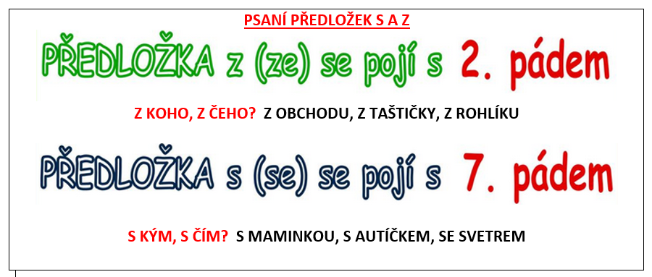

***PŘÍLOHA Č.4***

|  |
| --- |
| **JEDNOTKY HMNOTNOSTI** |

***PŘÍLOHA Č. 5***

|  |
| --- |
|  |

**TÁDA…TÁDA..DÁÁÁ…a to je vše…**

**Páťáci, zdravím Vás, věřím, že se již těšíte na úkoly z angličtiny. Jen trochu snahy a máte hotovo! Uvidíme se na povinné on- line hodině v pátek na Skype. Hlavně zdraví – BE HEALTHY! B. Goňová**

**Pátek 6. 11.**

|  |  |
| --- | --- |
| 9:00 – 9:45 | Lucka, Lukáš K., Veronika, Andrejka, |
| 10:00 – 10:45 | Matěj B., David H., Matěj Ř., Ondra, |
| 11:00 – 11:45 | Lukáš D., Štěpán P., Matěj K., |
| 12:00 – 12:45 | Anička, Jitka K., Tomáš B. - messenger |

**Povinné :**

1. Podívejte se na výukové video –

www. English– time. Eu pro 3.- 5. roč. - lekce 10 Dr. Bob

<http://www.english-time.eu/english-now/vyukova-videa/91-unit-10-dr-bob/>

**Otázka** – Která slova (nemoci) napsal na tabuli? Napište si je na papírek. Zeptám se v pátek na on- line hodině.

1. Připomeňte si lekci 3 – projděte si opět str. 14 – 16 + slovní zásobu na listu – lekci 3
2. Projděte si str. 18 – 19 – je to opakovací lekce – zeptám se na on- line hodině

* První cvičení je na poslech, který nemáte. Vymyslete věty, které mohou postavičky říkat.
* Druhé cv. na str. 18 – připravte si slova, která chybí ve větách
* Na str. 19 – přeložte si věty v okénkách.

1. Pracovní sešit

Doplňte str. 18 – 19 - kontrola na on- line hodině v pátek.

**Dobrovolné – pro zábavu: časopisy letošní i z loňska – cokoliv o Halloweenu + tyto luštěnky**

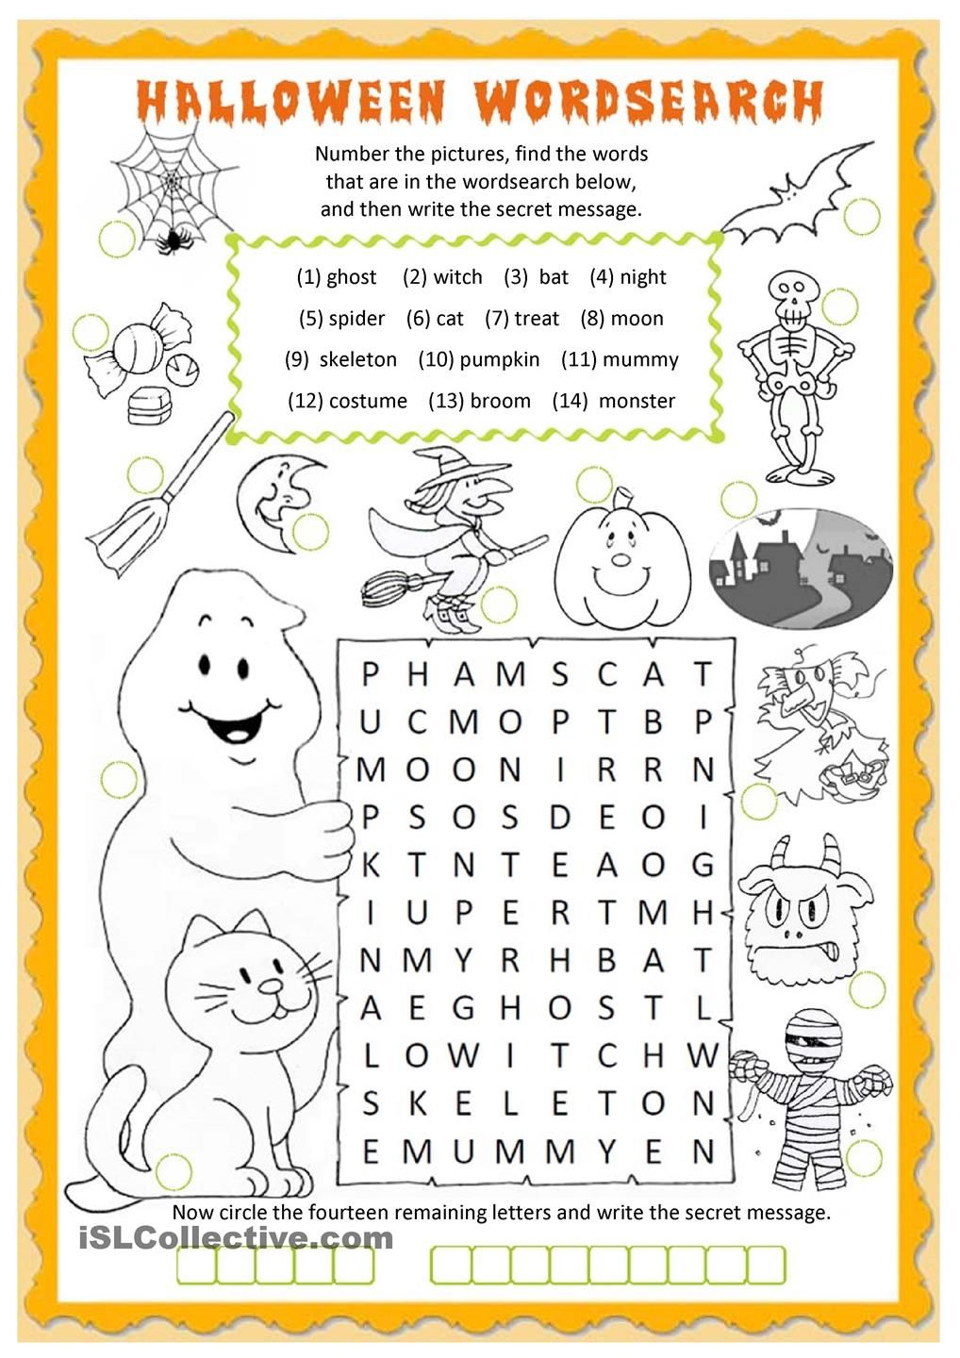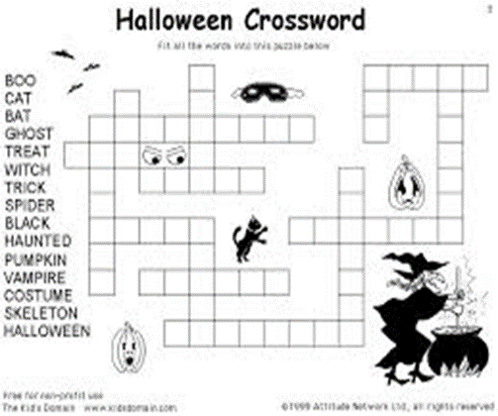

|  |  |
| --- | --- |
|  | Do každého řádku vymysli slovo začínající daným písmenem |
| H |  |
| A |  |
| L |  |
| L |  |
| O |  |
| W |  |
| E |  |
| E |  |
| N |  |

**VZNIK ČESKÉHO STÁTU**

**PRVNÍ PŘEMYSLOVCI**



(Přemyslovská orlice)

Na počátku 10. století je na našem území nejsilnější kmen Čechů.

Jim vládla knížata z rodu Přemyslovců.

**Svůj původ odvozovali od bájného zakladatele rodu Přemysla Oráče, který byl podle pověsti od pluhu**

**povolán na knížecí stolec Krokovou dcerou Libuší.**

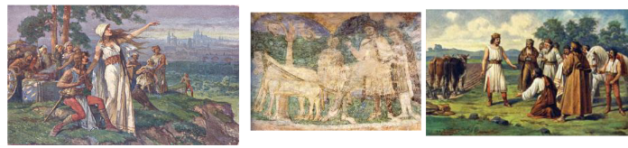

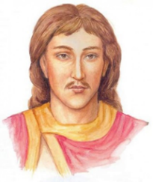

Prvním historicky doloženým knížetem byl **Bořivoj I.** (872 – 889)

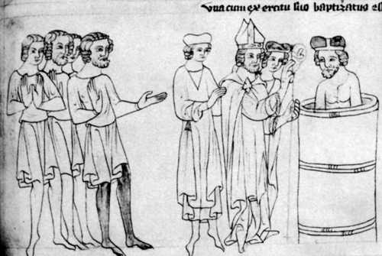 -vládl Čechům na konci 9. století

-nechal se spolu s manželkou Ludmilou pokřtít – stal se křesťanem

-postavit kostel v Levém Hradci

Za vlády Bořivoje I. bylo knížecí sídlo přemístěno na Pražský hrad.

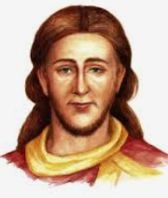

Nástupcem Bořivoje I. se stal jeho syn **Spytihněv I.**

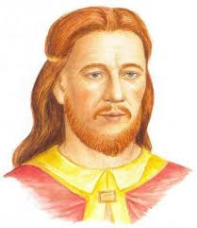

Po něm jeho bratr **Vratislav I.**

V 10.století už byli Přemyslovci nejvýznamnějším rodem.

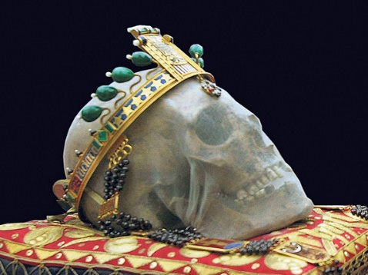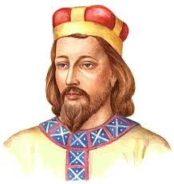**Václav I.** (872 – 889)

* vnuk Bořivoje a Ludmily
* syn Vratislava I. a Drahomíry
* byl velmi vzdělán – uměl číst a psát
* posílil vliv **křesťanství**
* nechtěl po sporu s králem Jindřichem I. Ptáčníkem válčit- raději mu platil „mírový poplatek“ (tributum pacis)
* to se nelíbilo bratru Boleslavovi

**28. 9. 935** Václav vylákán na hrad Boleslav (na křtiny Boleslavova syna) – zavražděn - první známý **atentát**

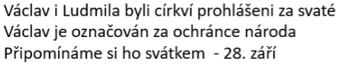

**ROD SLAVÍKOVCŮ**

V druhé polovině 10. století byl nebezpečným a významným soupeř vládnoucího rodu Přemyslovců ***sousední rod Slavníkovců***.

* sídlili na hradišti Libice u řeky Cidliny
* po roce 950 se zmocnili i části jižních Čech a jejich moc stále stoupala
* razili i vlastní mince

Významní zástupci rodu – polský biskup Vojtěch.

**Boje o moc v rodě Přemyslovců způsobovaly v českých zemích bídu a utrpení.**

**KNÍŽE OLDŘICH A JEHO SYN BŘETISLAV**

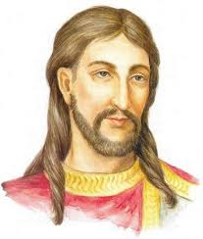Až za panování knížete Oldřicha (žena Božena) a jeho syna Břetislava nastaly klidnější časy.

**OLDŘICH (1013-1033)**

* připojil Moravu
* založil Sázavský klášter (staroslověnská liturgie, opat svatý Prokop)
* zachránil rod před vymřením: zapudil manželku a zplodil s konkubínou Boženou syna Břetislava

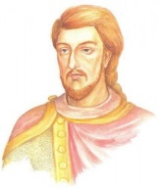

**BŘETISLAV (1035-1055)**

* kvůli nelegitimitě svého původu oženil se s německou šlechtičnou Jitkou ze Svinibrodu (unesl ji z kláštera) – měli 5 synů
* vypravil se s armádou do Polska odkud si přivezl velkou kořist
* v odvetné válce potrestán (prohrál zradou)
* **Břetislavova statuta** - první český zákoník: proti přežívajícím pohanským zvykům

Břetislav určil, že po smrti panovníka má nastoupit na trůn nejstarší člen rodu a tím zamezil bojům o vládu.

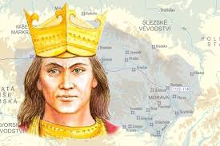

**Vratislav II. (1031-1092)**

- první český král

(Čechy byly součástí Římské říše. Českého knížete mohl povýšit na krále jen římský císař.

Vratislav II. byl jeho spojencem proti papeži a za to byl v roce 1085 odměněn titulem krále.

Nevztahoval se však na na jeho následovníky.)

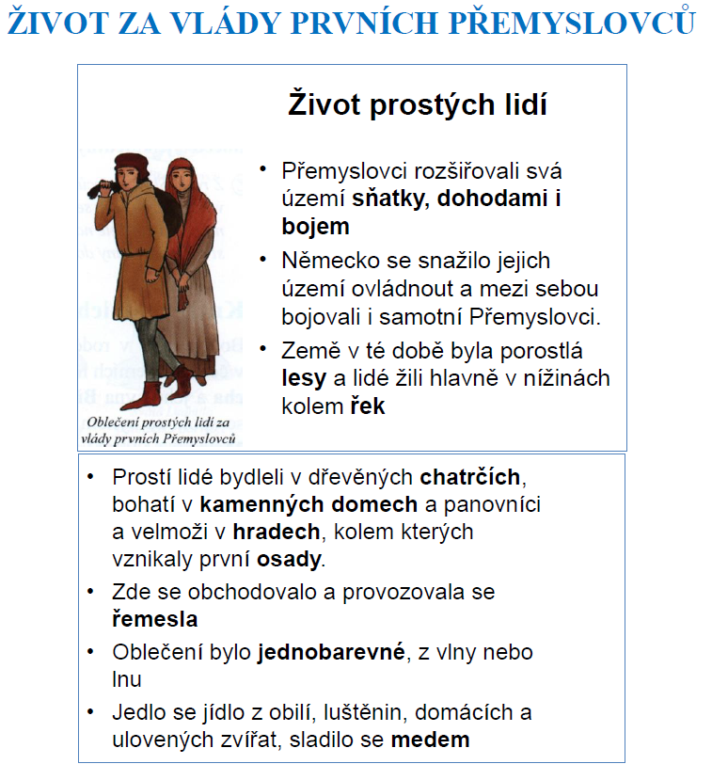

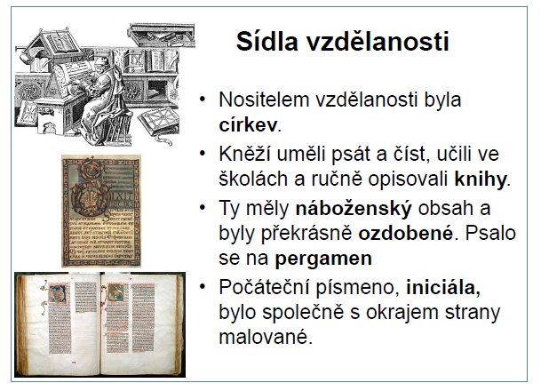

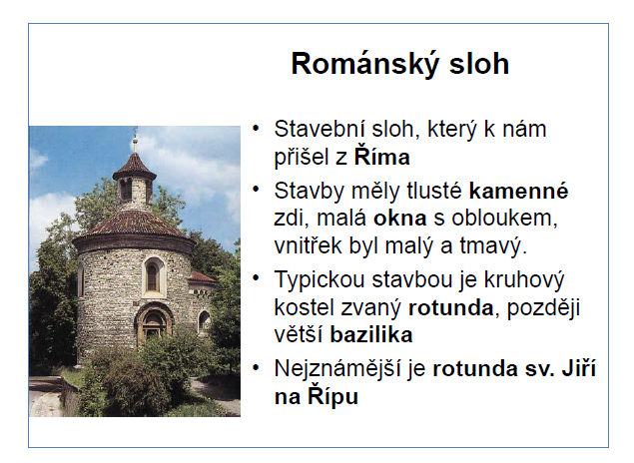

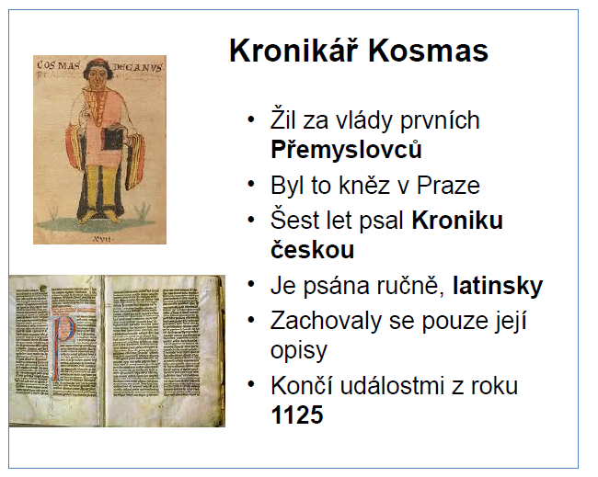

----------------------------------------------------ZAJÍMAVOSTI----------------------------------------NEVLEPUJ-----------------

**Pověst o OLDŘICHOVI A BOŽENĚ**

Přemyslovský kníže Oldřich se jednou zjara vydal na lov do postoloprtských lesů. Najednou uviděl mohutného jelena, kterého pronásledoval cestou necestou. Jelen se mu v mlází však ztratil, ale u lesní studánky uviděl spanilou selkou dívku Boženu, jak pere prádlo. Dívka se mu na první pohled zalíbila a on ji požádal, zda by po jeho boku nevládla českému knížectví. Božena souhlasila a odešla s Oldřichem do Prahy, kde mu porodila syna Břetislava. Na památku svého prvního setkání založili kolem studánky ves, kterou nazvali „Perúc“ a u nedalekého potoka zasadili dub. Legendu o lásce dodnes na Peruci připomíná Boženina studánka a Oldřichův dub.

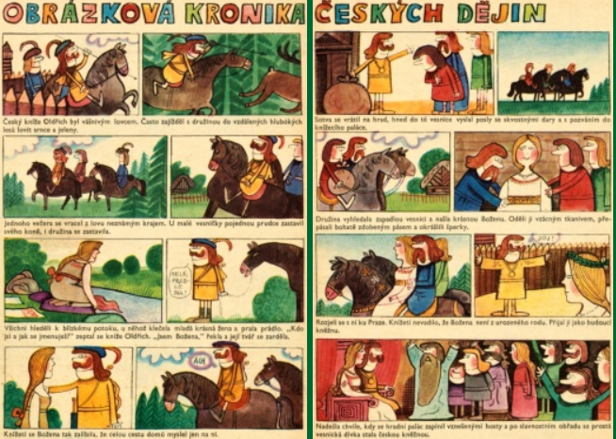

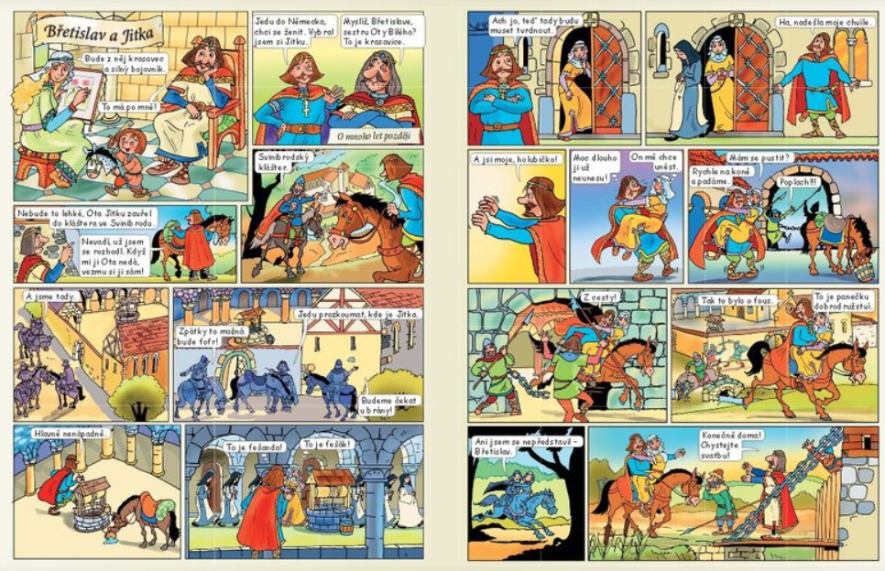**Pověst o BŘETISLAVOVI A JITCE**